 | Powiatowy Urząd Pracy  Rynek 27, 58–200 Dzierżoniów  tel.: /74/ 832 03 80, fax. /74/ 831 23 47  e-mail: sekretariat@pupdzierzoniow.pl  www.pupdzierzoniow.pl
AP.034-11/AMM./15
o sytuacji na rynku pracy
w powiecie dzierżoniowskim
w SIERPNIU 2015 roku
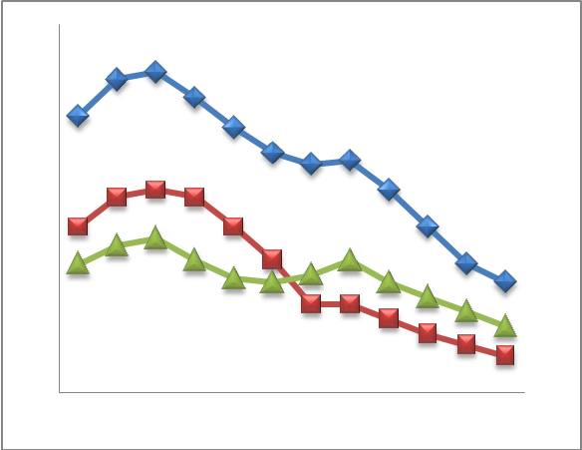
Sporządził Dział Promocji, Analiz i Projektów na podstawie MPiPS – 01 oraz MPiPS – 02
za sierpień 2015
POWIATOWA STOPA BEZROBOCIA
NA KONIEC SIERPNIA 2015 ROKU
OSIĄGNĘŁA POZIOM 12,3% /wykres 1/
to jest o 0,8 p.p. mniej niż w poprzednim miesiącu
( 13,1% na koniec, LIPCA 2015r.)
PLASUJE POWIAT NA 18 miejscu w województwie,
204 miejscu w kraju.
STOPA BEZROBOCIA w województwie: 9,0 %
w kraju: 10,0 %

STRUKTURA BEZROBOTNYCH

Na koniec sierpnia w ewidencji tutejszego urzędu pozostawało 3 538 osób bezrobotnych
(to jest o 241 osoby mniej niż w poprzednim miesiącu) /wykres 2/.
Zarejestrowani pochodzą z gmin /tab. 1, wykres 3/:
- m. Dzierżoniów 1 200 os.,
- m. Bielawa 959 os.,
- m. Pieszyce 377 os.,
- g. Dzierżoniów 350 os.,
- m. Piława Górna 274 os.,
- m i g. Niemcza 191 os.,
- g. Łagiewniki 187 os.

Wśród zarejestrowanych osób bezrobotnych /tab. 2, 3/:
- 79,20 % nie posiada prawa do zasiłku,
- 52,99 % stanowią kobiety,
- 17,47 % zamieszkuje na wsi,
- 6,5 % to osoby dotychczas niepracujące.

Populacja osób będących w „szczególnej sytuacji na rynku pracy” /definicja - ustawa o promocji zatrudnienia i instytucjach rynku pracy/,
ukształtowała się na poziomie /tab.4/:

osoby bezrobotne w szczególnej sytuacji na rynku pracy | % wszystkich zarejestrowanych
do 30 roku życia | 21,25%
długotrwale bezrobotni | 48,62%
powyżej 50 roku życia | 35,44%
bezrobotni korzystający ze świadczeń z pomocy społecznej | 0,00%
posiadające co najmniej jedno dziecko do 6 roku życia lub co najmniej jedno dziecko niepełnosprawne do 18 roku życia | 16,51%
niepełnosprawni | 10,91%

BILANS BEZROBOTNYCH
/tab.5/

W sierpniu:
- zarejestrowano 509 osób /wykres 4/,
z tego:
- kobiet 258,
- mężczyzn 251,

w tym m.in. :
- bez prawa do zasiłku 416,
- dotychczas niepracujących 61,
- po raz pierwszy 73.

  - wyłączono z ewidencji 750 osoby /wykres 5 /,
z tego:
- kobiet 388,
- mężczyzn 362,

w tym z tytułu:
- podjęcia pracy 336,
- niepotwierdzenia gotowości do podjęcia pracy 164,
- dobrowolnej rezygnacji ze statusu 61,
- odmowy bez uzasadnionej przyczyny przyjęcia
propozycji odpowiedniej pracy lub innej formy pomocy,
w tym w ramach PAI 42,
- inne 147.

SPADEK / PRZYROST BEZROBOCIA

W sierpniu 2015 r. odnotowano spadek bezrobocia
w stosunku do poprzedniego miesiąca o 241 osób.

/wykres przedstawia zmiany bezrobocia w ciągu ostatnich 13 miesięcy
z wyznaczoną linią trendu/.

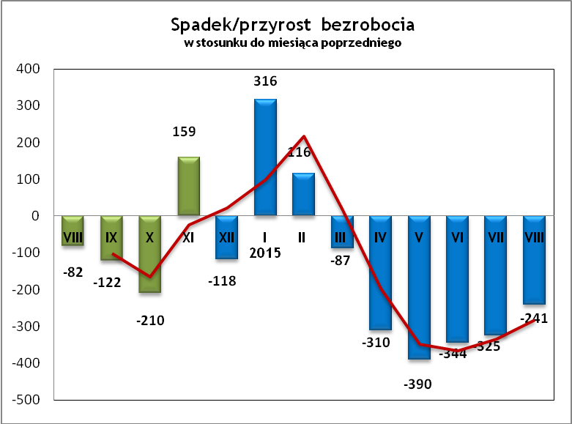

OFERTY PRACY
W sierpniu 2015 r. do urzędu wpłynęło 274 ofert pracy
/wolne miejsca zatrudnienia/, dotyczyły one stanowisk:
STANOWISKO | L. OS.
pracownik produkcji | 50
pakowacz | 40
operator maszyn | 40
operator pras | 15
kierowca | 12
pracownik magazynu | 12
kontroler jakości | 11
murarz | 10
kolsuntant | 10
tynkarz | 6
operator linii produkcyjnej | 5
szwaczka | 5
ślusarz | 4
opiekunka | 4
sprzedawca | 4
nauczyciel | 4
elektromonter | 3
cyrkularz | 3
monter instalacji sanitarnych | 2
pomocnik murarza | 2
cukiernik | 2
piekarz | 2
pracownik budowy | 2
operator minikoparki | 2
kosmetyczka | 2
posadzkarz | 2
inne | 20

Na jeden zgłoszony wakat przypadało 12 zarejestrowanych bezrobotnych, podczas gdy rok wcześniej (VIII 2014r.)
26 zarejestrowanych na jeden wakat.
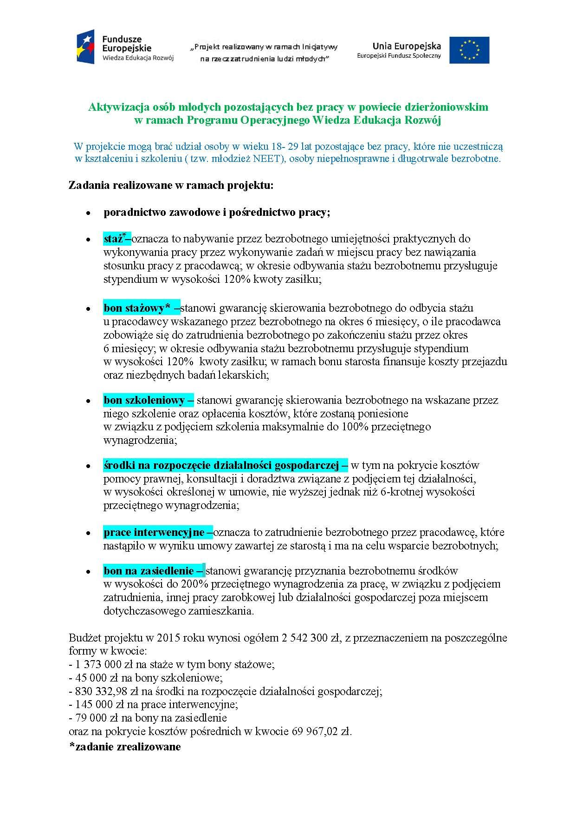
Realizowane projekty
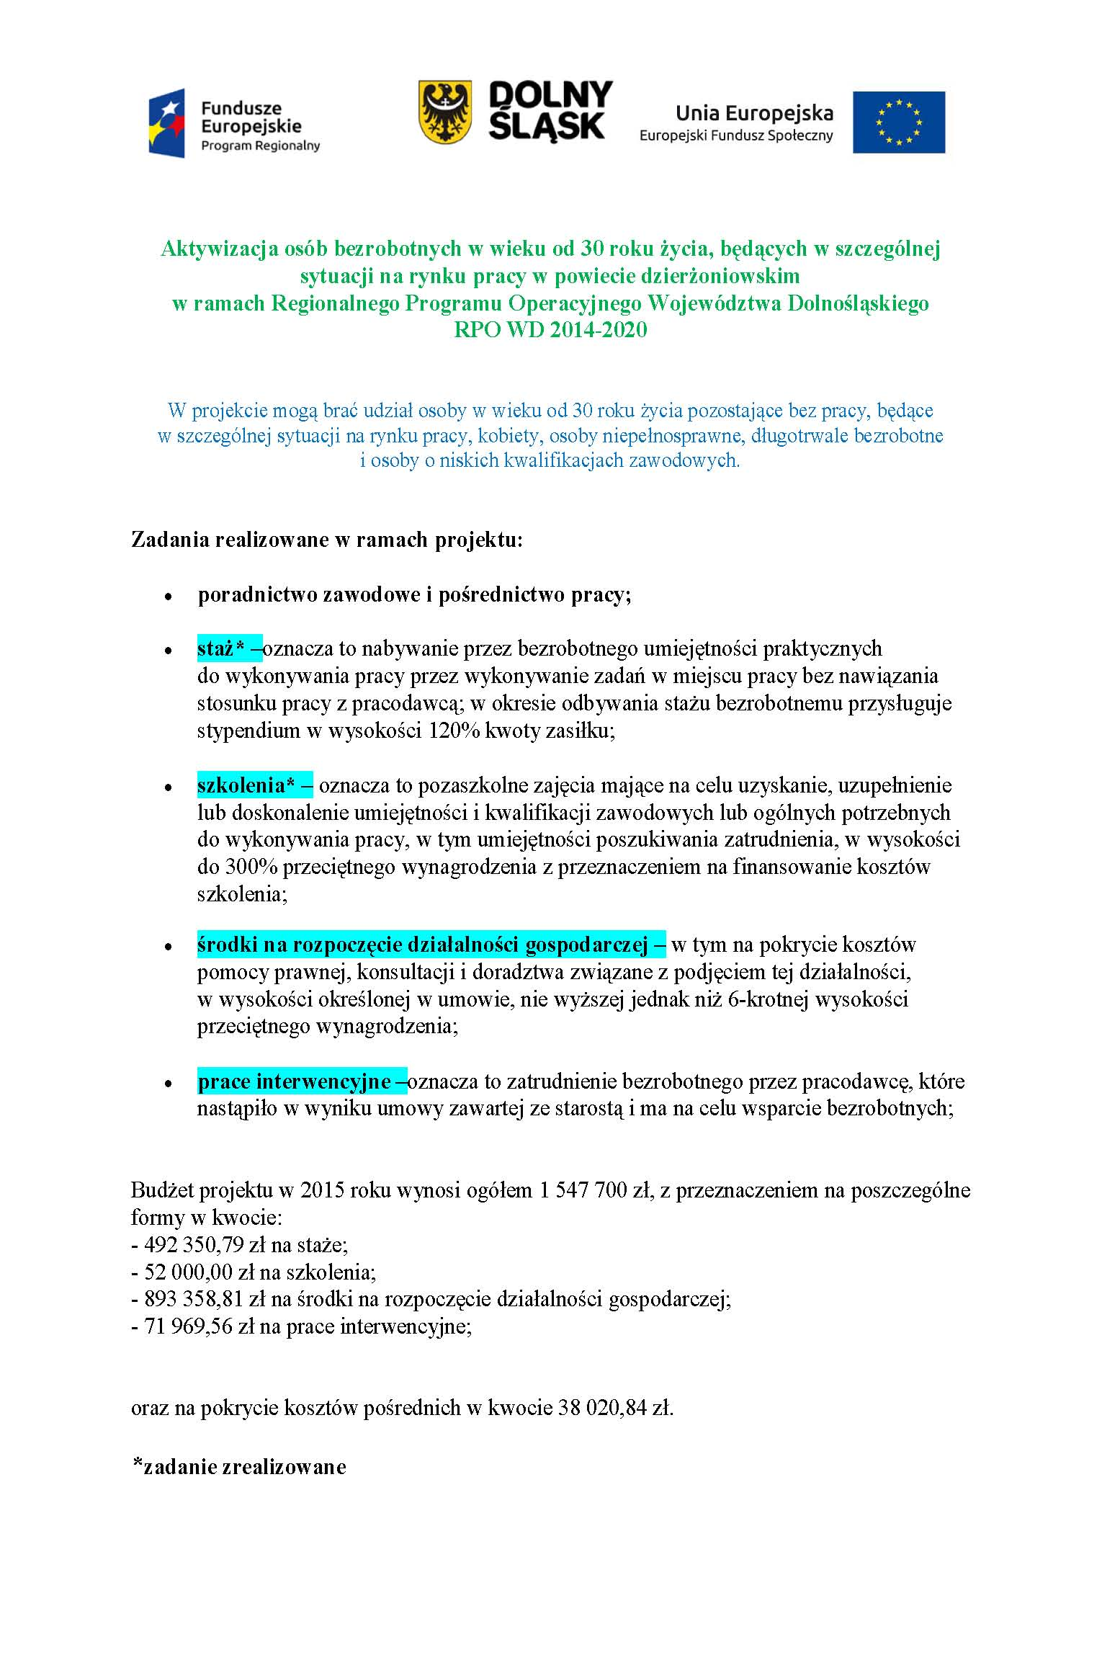


Krajowy Fundusz Szkoleniowy to wydzielona część Funduszu Pracy – funduszu celowego przeznaczonego na zapobieganie bezrobociu i ograniczanie jego skutków, tworzonego ze składek pracodawców.
PUP w Dzierżoniowie może przeznaczyć środki KFS
na finansowanie działań obejmujących:
- kształcenie ustawiczne pracowników i pracodawcy,
na które składają się:
a) określenie potrzeb pracodawcy w zakresie kształcenia ustawicznego w związku z ubieganiem się o sfinansowanie tego kształcenia ze środków KFS,
b) kursy i studia podyplomowe realizowane z inicjatywy pracodawcy lub za jego zgodą,
c) egzaminy umożliwiające uzyskanie dokumentów potwierdzających nabycie umiejętności, kwalifikacji lub uprawnień zawodowych,
d) badania lekarskie i psychologiczne wymagane do podjęcia kształcenia lub pracy zawodowej po ukończonym kształceniu,
e) ubezpieczenie od następstw nieszczęśliwych wypadków
w związku z podjętym kształceniem.
W 2015 roku środki z KFS są przeznaczone dla osób powyżej 45. roku życia.
Budżet KFS w 2015 roku wynosi 300 000 zł z tego:
- 250 000 zł przeznaczone jest na kształcenie ustawiczne,
- 50 000 zł przeznaczone jest na promocję KFS.

INDYWIDUALNY PLAN DZIAŁANIA

Indywidualny Plan Działania (IPD)
- jest to indywidualny program poszukiwania pracy dostosowany do określonego profilu pomocy przygotowany przez doradcę klienta przy udziale bezrobotnego lub poszukującego pracy;
- polega na ustaleniu z pozostającym bez pracy szeregu działań dostosowanych do jego sytuacji osobistej i lokalnego rynku pracy;
- efektem podjętych działań jest zatrudnienie osoby, podjęcie przez nią działalności gospodarczej lub innej pracy zarobkowej.

W miesiącu sprawozdawczym:
- przygotowano IPD | 361
- przerwali realizację IPD | 412
- w tym z tytułu podjęcia pracy | 182

W końcu miesiąca sprawozdawczego:
- bezrobotni realizujący IPD | 3 506
- w tym kobiety | 1 817

Osoby bezrobotne realizujące IPD stanowiły 99,09 % wszystkich zarejestrowanych osób bezrobotnych.

WYDATKI FUNDUSZU PRACY (stan na koniec sierpnia 2015r.)
W 2015 r. ze środków Funduszu Pracy wydano | 12 429,2 | /wykres 7,8/:
W 2015 r. ze środków Funduszu Pracy wydano | [tys. zł] | %
formy obligatoryjne | 8 361,1 | 100,0%
zasiłki dla bezrobotnych | 7 862,3 | 94,0%
dodatki aktywizacyjne | 498,8 | 6,0%
 | [tys. zł] |  | liczba osób
programy aktywizacji bezrobotnych (w tym osoby, które rozpoczęły program w latach wcześniejszych i kontynuowały go w 2015 r.) | 3 658,5 | 100,0% | 900
staże, bony stażowe i inne instrumenty rynku pracy (premia) | 1 692,5 | 46,26% | 394
jednorazowe środki na podjęcie działalności gospodarczej | 326,0 | 8,91% | 17
refundacja kosztów wyposażenia lub doposażenia stanowisk pracy | 737,6 | 20,16% | 38
roboty publiczne (w tym wykonywanie pracy na zasadach dot. robót publicznych) | 502,3 | 13,73% | 150
prace interwencyjne | 29,2 | 0,80% | 10
prace społecznie użyteczne | 16,6 | 0,45% | 37
szkolenia dla bezrobotnych (w tym bon szkoleniowy) | 227,0 | 6,20% | 80
badania lekarskie | 4,5 | 0,12% | 94
koszty studiów podyplomowych | 58,6 | 1,60% | 26
bon na zasiedlenie | 38,7 | 1,06% | 5
bon zatrudnieniowy | 25,5 | 0,70% | 9
KFS | 96,9 | 100,0% | 40
pozostałe wydatki | 312,7 | 100,0% | -
Dzierżoniów, .10.2015 r.

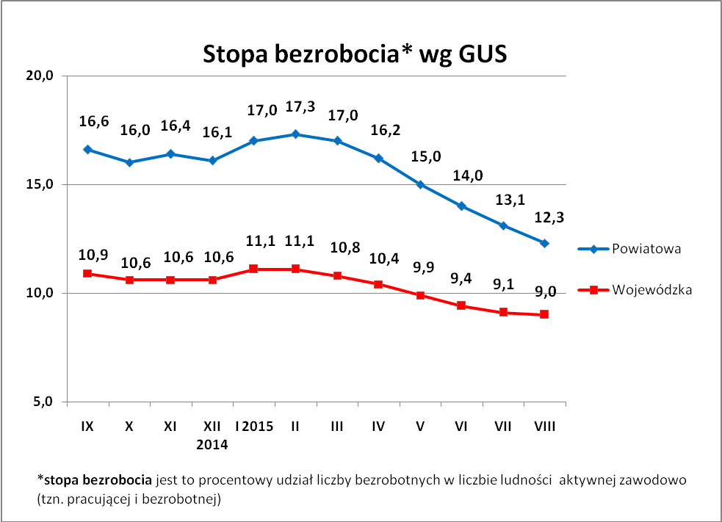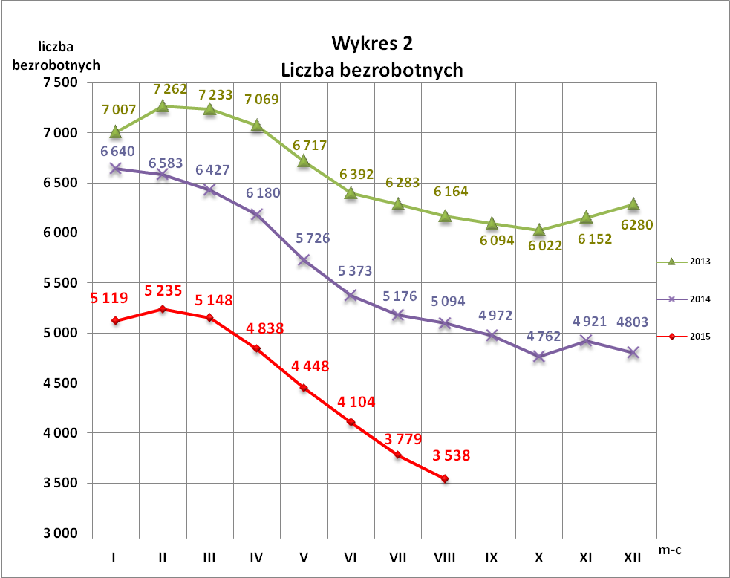
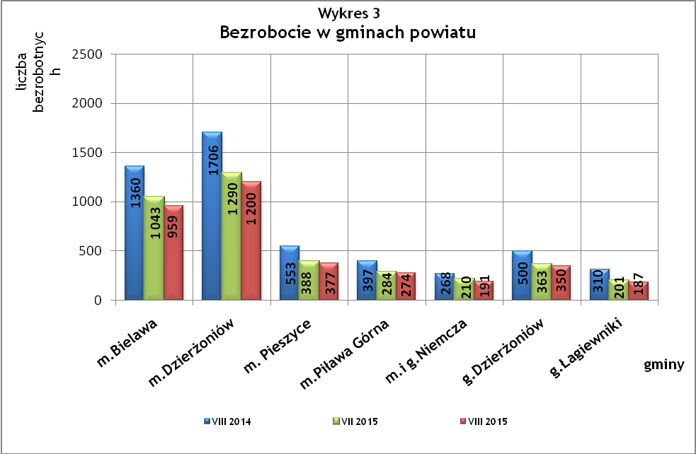
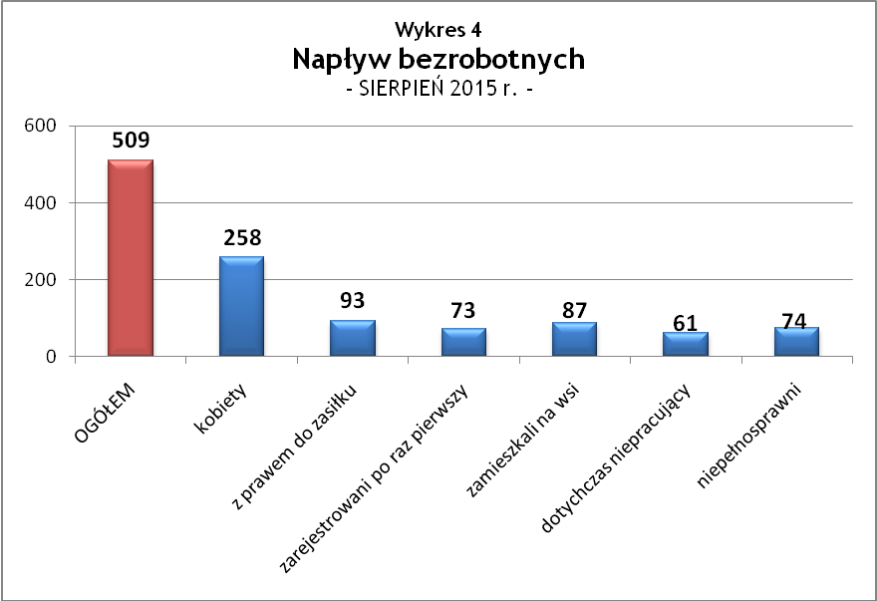
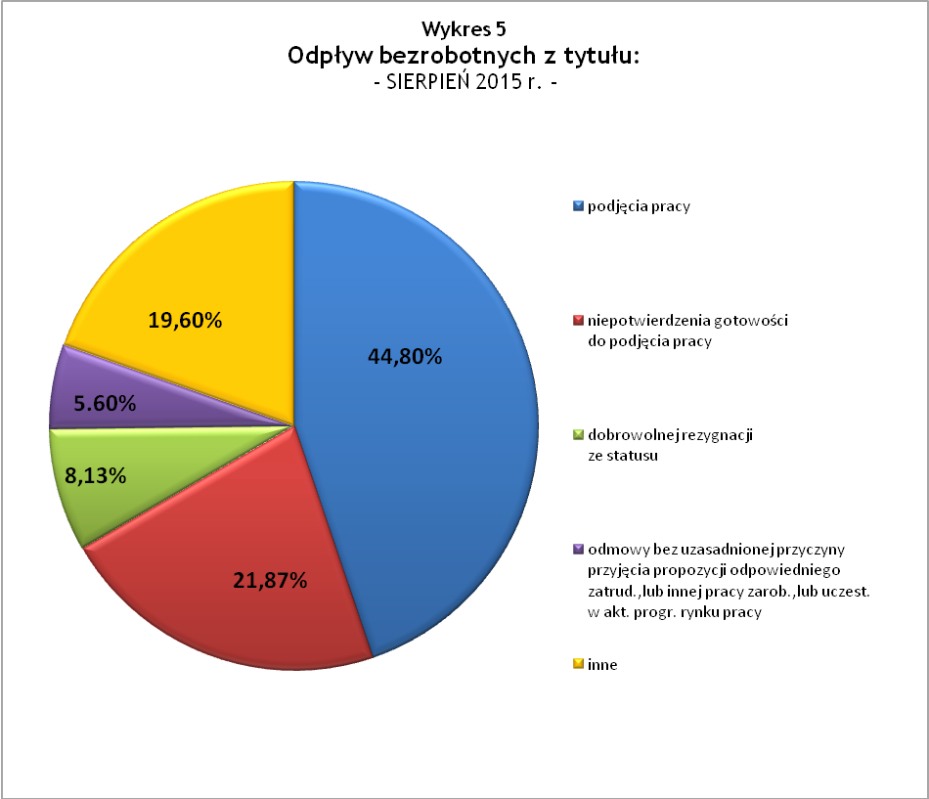
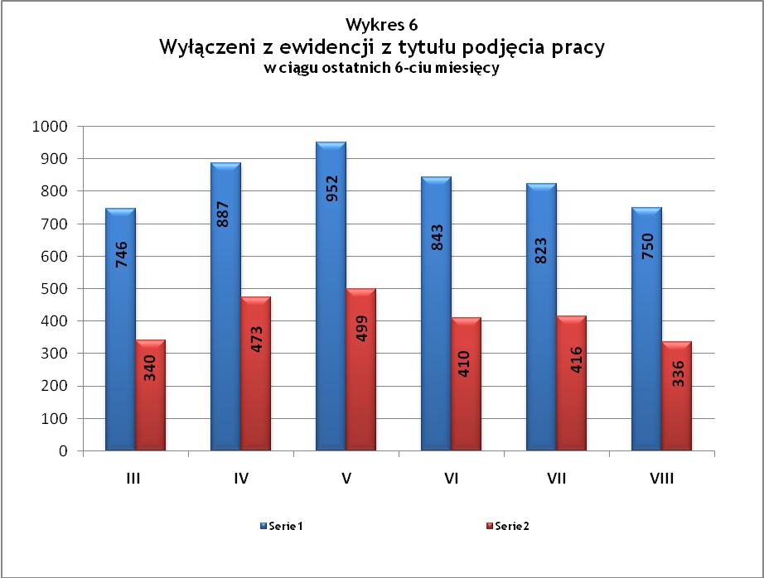
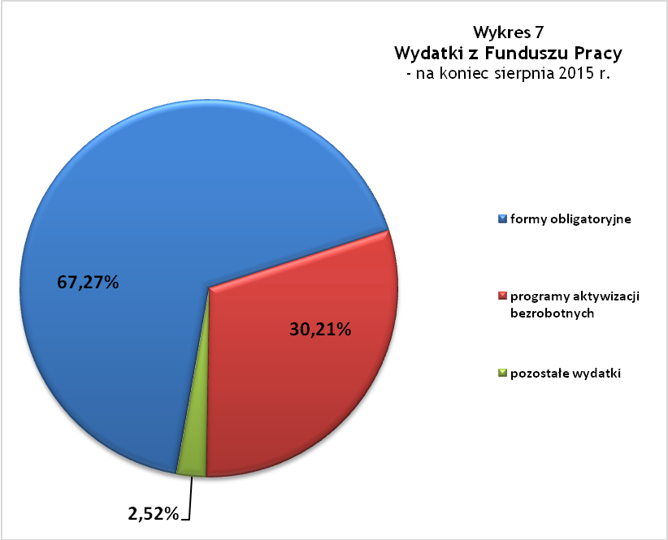
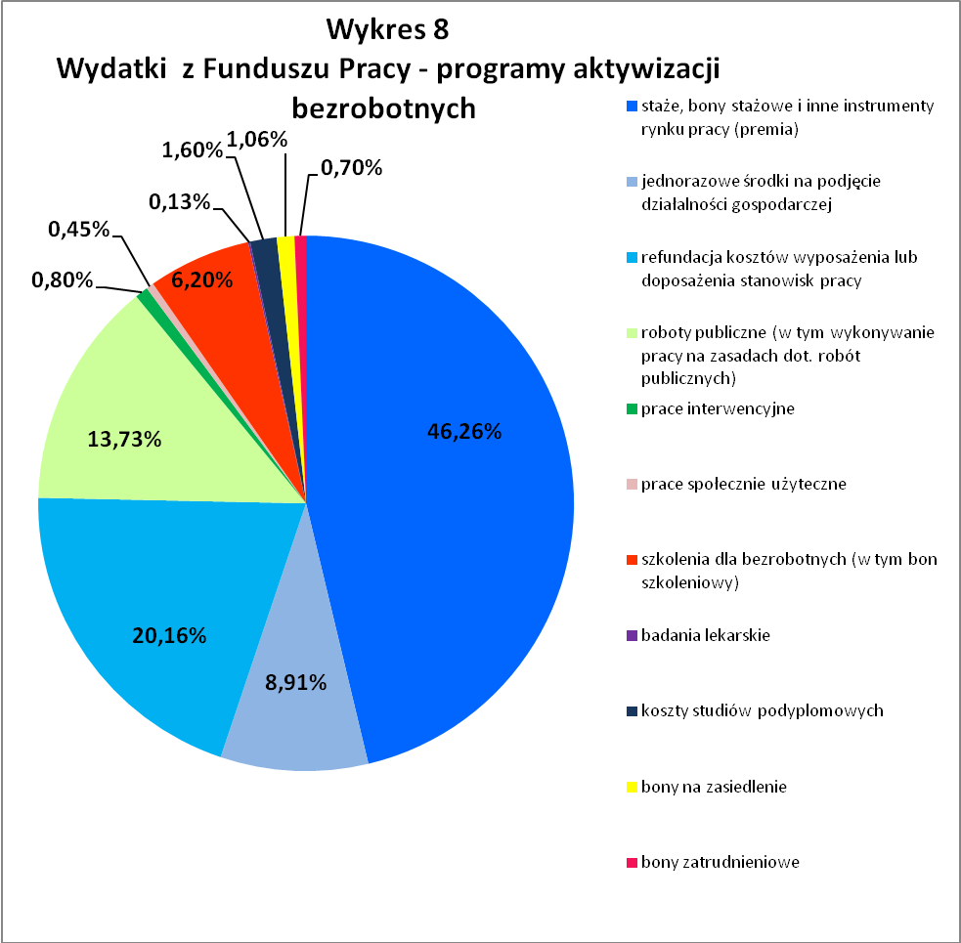

Tabela 1
Bezrobocie w gminach powiatu
GMINY |  | liczba zarejestrowanych bezrobotnych (ogółem i kobiety) |  |  | przyrost/spadek w stosunku do poprzedniego:
 |  |  |  |  | roku |  | miesiąca
 |  | VIII 2014 | VII 2015 | VIII 2015 | ogółem | % | ogółem | %
m Bielawa | o | 1 360 | 1 043 | 959 | -401 | -29,5 | -84 | -8,1
m Bielawa | k | 705 | 573 | 529 | -176 | -25,0 | -44 | -7,7
m Dzierżoniów | o | 1 706 | 1 290 | 1 200 | -506 | -29,7 | -90 | -7,0
m Dzierżoniów | k | 875 | 680 | 643 | -232 | -26,5 | -37 | -5,4
m Pieszyce | o | 553 | 388 | 377 | -176 | -31,8 | -11 | -2,8
m Pieszyce | k | 281 | 189 | 183 | -98 | -34,9 | -6 | -3,2
m Piława Górna | o | 397 | 284 | 274 | -123 | -31,0 | -10 | -3,5
m Piława Górna | k | 204 | 146 | 144 | -60 | -29,4 | -2 | -1,4
m i g Niemcza | o | 268 | 210 | 191 | -77 | -28,7 | -19 | -9,0
m i g Niemcza | k | 129 | 102 | 88 | -41 | -31,8 | -14 | -13,7
g Dzierżoniów | o | 500 | 363 | 350 | -150 | -30,0 | -13 | -3,6
g Dzierżoniów | k | 290 | 191 | 177 | -113 | -39,0 | -14 | -7,3
g Łagiewniki | o | 310 | 201 | 187 | -123 | -39,7 | -14 | -7,0
g Łagiewniki | k | 166 | 124 | 111 | -55 | -33,1 | -13 | -10,5
POWIAT | o | 5 094 | 3 779 | 3 538 | -1 556 | -30,5 | -241 | -6,4
POWIAT | k | 2 650 | 2 005 | 1 875 | -775 | -29,2 | -130 | -6,5

Tabela 2
Zmiany poziomu bezrobocia
wyszczególnienie | liczba zarejestrowanych bezrobotnych |  |  | przyrost/spadek w stosunku do poprzedniego:
wyszczególnienie |  |  |  | roku |  | miesiąca
wyszczególnienie | VIII 2014 | VII 2015 | VIII 2015 | ogółem | % | ogółem | %
1. bezrobotni - ogółem | 5 094 | 3 779 | 3 538 | -1 556 | -30,5 | -241 | -6,4
w tym: kobiety | 2 650 | 2 005 | 1 875 | -775 | -29,2 | -130 | -6,5
mężczyźni | 2 444 | 1 774 | 1 663 | -781 | -32,0 | -111 | -6,3
z prawem do zasiłku | 1 192 | 819 | 736 | -456 | -38,3 | -83 | -10,1
bez prawa do zasiłku | 3 973 | 2 960 | 2 802 | -1171 | -29,5 | -158 | -5,3
dotychczas niepracujący | 386 | 264 | 230 | -156 | -40,4 | -34 | -12,9
zamieszkali na wsi | 940 | 652 | 618 | -322 | -34,3 | -34 | -5,2
2. poszukujący pracy | 35 | 45 | 33 | -2 | -5,7 | -12 | -26,7

Tabela 3
Bezrobotni bez prawa do zasiłku
GMINY | liczba bezrobotnych |  |  | w tym bez prawa do zasiłku |  |  | % udział bezrobotnych bez prawa do zasiłku
GMINY | VIII 2014 | VII 2015 | VIII 2015 | VII 2014 | VII 2015 | VIII 2015 | VIII 2014 | VII 2014 | VIII 2015
m Bielawa | 1 360 | 1 043 | 959 | 1 027 | 807 | 739 | 75,5% | 77,4% | 77,1%
m Dzierżoniów | 1 706 | 1 290 | 1 200 | 1 317 | 1 014 | 953 | 77,2% | 78,6% | 79,4%
m Pieszyce | 553 | 388 | 377 | 429 | 315 | 313 | 77,6% | 81,2% | 83,0%
m Piława Górna | 397 | 284 | 274 | 299 | 210 | 211 | 75,3% | 73,9% | 77,0%
m i g Niemcza | 268 | 210 | 191 | 209 | 167 | 153 | 78,0% | 79,5% | 80,1%
g Dzierżoniów | 500 | 363 | 350 | 394 | 291 | 284 | 78,8% | 80,2% | 81,1%
g Łagiewniki | 310 | 201 | 187 | 227 | 156 | 149 | 73,2% | 77,6% | 79,7%
POWIAT | 5 176 | 3 779 | 3 538 | 3 973 | 2 960 | 2 802 | 76,8% | 78,3% | 79,2%

Tabela 4
Struktura i bilans bezrobotnych w szczególnej sytuacji na rynku pracy
Bezrobotni będący w szczególnej sytuacji na rynku pracy |  | liczba zarejestrowanych bezrobotnych (ogółem i kobiet) |  |  |  | przyrost/ spadek w stosunku do poprzedniego
 |  | VIII 2014 | VII 2015 | VIII 2015 | % ogółu | roku | miesiąca
Liczba bezrobotnych | o | 5 094 | 3 779 | 3 538 | 100,0% | -1 556 | -241
w tym: | k | 2 650 | 2 005 | 1 875 | 53,0% | -775 | -130
do 30 roku życia | o | brak danych | 865 | 752 | 21,25% | - | -113
do 30 roku życia | k | brak danych | 604 | 525 | 14,8% | - | -79
długotrwale bezrobotni | o | 2 552 | 1 820 | 1 720 | 48,6% | -832 | -100
długotrwale bezrobotni | k | 1 350 | 961 | 909 | 25,7% | -441 | -52
bezrobotni korzystający ze świadczeń z pomocy społecznej | o | brak danych | 0 | 0 | 0,0% | - | 0
bezrobotni korzystający ze świadczeń z pomocy społecznej | k | brak danych | 0 | 0 | 0,0% | - | 0
powyżej 50 roku życia | o | 1 665 | 1 301 | 1 254 | 35,4% | -411 | -47
powyżej 50 roku życia | k | 640 | 476 | 463 | 13,1% | -177 | -13
posiadające co najmniej jedno dziecko do 6 roku życia lub co najmniej jedno dziecko niepełnosprawne  do 18 roku życia | o | brak danych | 623 | 584 | 16,5% | - | -39
 | k | brak danych | 545 | 516 | 14,6% | - | -29
niepełnosprawni | o | 508 | 405 | 386 | 10,9% | -122 | -19
niepełnosprawni | k | 251 | 181 | 170 | 4,8% | -81 | -11

Tabela 5
Napływ i odpływ bezrobotnych
wyszczególnienie | miesiąc sprawozdawczy |  |  | przyrost/spadek w stosunku do poprzedniego:
wyszczególnienie | 2014 | 2015 |  | roku | miesiąca
wyszczególnienie | VIII | VII | VIII | roku | miesiąca
1. napływ bezrobotnych - ogółem | 640 | 498 | 509 | -131 | 11
w tym:
- kobiety | 361 | 268 | 258 | -103 | -10
- mężczyźni | 279 | 230 | 251 | -28 | 21
- z prawem do zasiłku | 147 | 120 | 93 | -54 | -27
- bez prawa do zasiłku | 493 | 378 | 416 | -77 | 38
- poprzednio pracujący | 564 | 456 | 448 | -116 | -8
- dotychczas niepracujący | 76 | 42 | 61 | -15 | 19
- niepełnosprawni | 59 | 45 | 47 | -12 | 2
- zamieszkali na wsi | 107 | 93 | 87 | -20 | -6
- zarejestrowani po raz pierwszy | 68 | 52 | 73 | 5 | 21
2. odpływ bezrobotnych - ogółem | 722 | 823 | 750 | 28 | -73
w tym:
- kobiety | 333 | 397 | 388 | 55 | -9
- mężczyźni | 389 | 426 | 362 | -27 | -64
w tym m.in. z tytułu:
- podjęcia pracy | 304 | 416 | 336 | 32 | -80
- niepotwierdzenia gotowości do pracy | 226 | 172 | 164 | -62 | -8
- dobrowolnej rezygnacji ze statusu | 48 | 58 | 61 | 13 | 3

Tabela 6
Liczba niepełnosprawnych bezrobotnych i poszukujących pracy zarejestrowanych w 2015 r.
miesiąc | bezrobotni |  |  | poszukujący pracy
miesiąc | ogółem | w tym niepełnosprawni | % | ogółem | w tym niepełnosprawni niepozostający w zatrudnieniu | %
styczeń | 5 119 | 532 | 10,39% | 36 | 19 | 52,78%
luty | 5 235 | 522 | 9,97% | 38 | 20 | 52,63%
marzec | 5 148 | 518 | 10,06% | 33 | 20 | 60,61%
kwiecień | 4 838 | 503 | 10,40% | 40 | 25 | 62,50%
maj | 4 448 | 468 | 10,52% | 39 | 26 | 66,67%
czerwiec | 4 104 | 439 | 10,70% | 40 | 26 | 65,00%
lipiec | 3 779 | 405 | 10,72% | 45 | 28 | 62,22%
sierpień | 3 538 | 386 | 10,91% | 47 | 20 | 42,55%
wrzesień
październik
listopad
grudzień

dotyczy osób bezrobotnych

